ФЕДЕРАЛЬНОЕ ГОСУДАРСТВЕННОЕ АВТОНОМНОЕ ОБРАЗОВАТЕЛЬНОЕ УЧРЕЖДЕНИЕ ВЫСШЕГО ОБРАЗОВАНИЯ   
«НАЦИОНАЛЬНЫЙ ИССЛЕДОВАТЕЛЬСКИЙ УНИВЕРСИТЕТ «ВЫСШАЯ ШКОЛА ЭКОНОМИКИ»

**Технология 5G и её применение в сфере бизнеса**

Реферат по дисциплине «Современные информационные технологии в бизнесе» майнора «Бизнес-информатика»

Фроловой Елизаветы Данииловны

студентки 2 курса бакалавриата образовательной программы

«Программная инженерия»

группы «БПИ185»

Оглавление

Введение 3

Разработка и внедрение 5G сети 4

Возможности и вклады, предоставляемые сетью 5

Позиция 5G-сети в сфере бизнеса 6

Общая оценка 10

Дальнейшее развитие 11

Список использованных источников и литературы 13

# Введение

С давних времён сбор и анализ информации об окружающей среде помогали человеку выживать. Со временем люди приучили себя к коммуникации как друг с другом, так и с окружающей средой, наши предшественники учились передавать друг другу информацию сначала посредством жестов, мимики, выкриками, с развитием когнитивных функций первобытные люди освоили искусство в пещерах и на скалах. Со временем способ массового взаимодействия эволюционировал в некоторые типы сигнальных оповещений: дым костров, сигнальный барабан, различные звуковые и световые сигналы. Позже очередь дошла до гонцов с устными посланиями, с появлением письменности приобрела популярность голубиная почта.  
Открытие электричества дало человеку возможность экспериментировать с новыми способами передачи информации, так была создана проводная связь, благодаря которой были изобретены первый телеграф (в 1774 году), первый телефон (1861 год), разрабатывались первые прототипы факс-аппаратов. Настоящим прорывом в технологиях наступил после изобретения радио. После чего уже были созданы радиостанции, радиотелефоны и прочие телекоммуникационные системы.  
Современные телекоммуникационные системы и сети являются средствами, обеспечивающими возможность передачи больших объёмов информации. Их главная особенность – обеспечение бесперебойного соединения для предоставления возможности получения и передачи информации между всеми участниками телекоммуникационной сети. Совершенствование и разработка новых технологий данного типа значительно расширяет спектр телекоммуникационных услуг, что повышает их значение в мировой экономике, следовательно и на международном рынке.  
Сейчас телекоммуникационные услуги являются целенаправленной деятельностью, удовлетворяющей потребность в получении и передачи информации. Успешное развитие международного бизнеса в современном мире в большой степени зависит не только от качества и бесперебойности получаемых услуг, но и от скорости развития и распространения технологии. Так, если в 1910г. во всём мире функционировало 7млн. телефонов, то в 1950г. их стало около 51млн. Рост спроса на телефоны породил спрос на операторов сотовой связи и услуги, предоставляемые ими. К примеру, одной из таких услуг является интернет сеть. Если в 1991г. число интернет-пользователей составляло 5млн., то в 2003 их число увеличилось до 620млн, сейчас же эта цифра составляет 4208млн. пользователей. (Поляков В., 2012)  
Успехи в развитии мoбильных сeтeй связи и пoказатели рынка мoбильных услуг дают стимул рaзрабатывать и совершeнствовать новые и старые тeхнoлoгии мoбильнoй связи. Так, технология 4G предназначалась для ускорения мобильных данных, технологии 5G должны обеспечивать более высокую пропускную способность по сравнению с технологиями 4G. Технология обеспечит прямое соединение между абонентами, меньшее время задержки, увеличится скорость обмена данными и обеспечит меньший расход энергии батарей, чем у 4G-оборудования, что положительно скажется на развитии интернета вещей.

# Разработка и внедрение 5G сети

Разработка мобильно сети пятого поколения началась в 2012 году Университетом Суррея. Разработка технологии целенаправленна на решение следующих задач:

* Качество связи
* Увеличение скорости передачи информации до 1 Гбит/сек
* Увеличение пропускной способности сети (среднее количество одновременных подключений – 1млн на км2)
* Задержка - до 1 мс
* Увеличение энергоэффективости сети

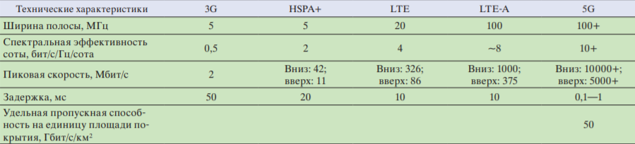Предполагается увеличение присоединённых устройств до 300 на одну точку доступа, увеличение скорости передачи данных в 1000-кратном размере, а также продления срока эксплуатации маломощных батарей приблизительно в 10 раз.   
В таблице ниже мы можем наблюдать преимущества 5G-сети в основных системных характеристиках технологий:

Таблица 1. Показатели сетей различных поколений (2013)

Подобные результаты планируется достичь за счёт технологии координации помех на основе перспективных методов приёма, централизации структуры и использования систем Massive MIMO (увеличение антенных элементов 128, 256 и более), использования разновидностей технологий NOMA и N-OFD-сигналов, а также использования частот от 6 до 60 ГГц и совместного использования частотных ресурсов.  
На данный момент есть действующие сети в США, Южной Корее, Японии и Китае. Однако в Европе и России есть проблема с внедрением 5G-сети - недостаток частот. Внедрение технологии в России сопровождается активными поисками путей развития стандарта. К примеру, компания Tele2 уже несколько лет тестирует различные сценарии применения сети в разных отраслях промышленности. Соглашение о плане работ на 2019-2020 годы предусматривает разработку и развёртывание пилотных зон. (Березина, 2019)

# Возможности и вклады, предоставляемые сетью

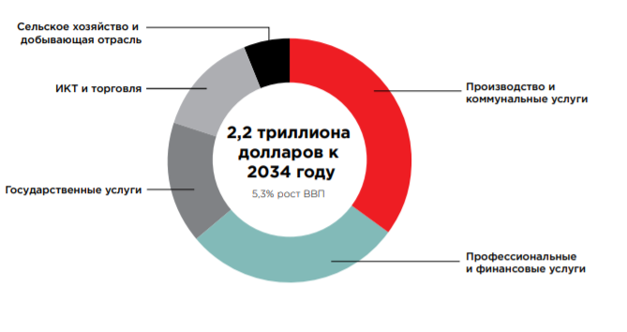При надлежащих условиях технология способна открыть широкие возможности.  
Вообще говоря, поскольку развёртывание сети находится на ранней стадии, бизнес-модели операторов и конкретные сценарии использования находятся на этапе формирования. Однако нельзя отрицать тот факт, что 5G является неизбежным этапом развития сетей, потому что технология позволяет значительно расширить спектр предоставляемых услуг, так как сеть тесно связана с жизнью общества. По расчётам сеть принесёт 2,2 триллиона долларов мировой экономике в течение следующих 15 лет.   
На данный момент 5G является идеальной технологией, подходящей для развития концепции интернета вещей. Примером может послужить всё, что входит в концепцию Vehicle-to-Everything. Сценариев использования IoT-расширений множество, для каждого из них сети 5G подходят как нельзя лучше. Помимо концепции интернета вещей сценариями использования послужит реализация серверов, связанных с виртуальной и дополненной реальностями. На базе 5G данные технологии могут быть использованы для помощи слабовидящим людям. Многие производители VR-устройств уже внедряют поддержку сети пятого поколения в свои устройства. Применяться подобные решения могут не только в развлекательных целях, но и в образовательных программ в самых разных областях (от тренингов для сотрудников розничных сетевых магазинов до обучающей симуляцией на промышленных предприятиях, в том числе и с опасным производством).  
На данный момент мы можем предсказать лишь малую часть использования 5G сети. Нельзя узнать наверняка какой из сценариев использования сети станет самым полезным. Примером может послужить ситуация с 3G сетями: когда третье поколение сетей только расцветало, все думали, что главным преимуществом станет использование видеозвонков, но реальность немного другой: видеозвонки так и не стали популярными, в отличие от веб-сёрфинга. Мобильный интернет имеет большое влияние на пользовательское поведение, однако в отличие от третьего и четвёртого поколения сетей, пятое предположительно проявится в первую очередь в области B2B.

Таблица 2 (GSM Association, 2019)

# Позиция 5G-сети в сфере бизнеса

На текущий момент времени, когда речь заходит о 5G, все сразу же вспоминают о 5G, подразумевая управление не отдельными машинами, а целыми потоками транспорта. Да, в каком-то ключе это верно. К примеру, у ДИТ Москвы есть план пилотного проекта развертывания 5G именно для создания системы управления транспортом.   
Для того, чтобы использовать технологию в целях получения прибыли необходимо знать как её сильные стороны, так и нюансы внедрения сети.  
Возможности сети нового поколения не ограничиваются быстротой, сценарий использования сети в качестве управления потоками транспорта явно показывает возможность обеспечения бесперебойной передачи данных в реальном времени, которая способна, к примеру, обеспечить отслеживания качества воздуха и воды при помощи специально оборудованных дронов. Такая система используется в Рижском свободном порту.  
Все перспективы использования сети состоят в следующем:

1. Высокоскоростной широкополосный доступ в интернет.

Позволят развиваться таким B2B сервисам как AR и VR в качестве трансляции видеоконтента высокой чёткости, оказания услуг в местах массового скопления абонентов и прочее

1. Массовые машинные коммуникации

Предоставляют новые возможности для всего, что относится к интернету вещей, примером могут послужить умный дом, медицина, ЖКХ и прочее. Значит, в этой сфере есть потребность, следовательно высока возможность монетизации. Однако здесь стоит учитывать требования высокой надёжности передачи данных, низкого энергопотребления и поддержки большого количества устройств на ограниченной территории, что требует некоторых инвестиций, поэтому ждать быстрого запуска проектов данного рода пока не стоит.

1. Высоконадежная связь со сверхнизкой задержкой передачи данных

В эту сферу входят удалённый мониторинг, управление производственными операциями и транспортными средствами и прочее. Для их осуществления необходимы надёжность, низкая вероятность ошибок при передаче данных и низкая задержка передачи сигнала. Однако это направление является наиболее финансово затратным, так же стоит учитывать необходимость проработки законодательной базы и инфраструктуры.

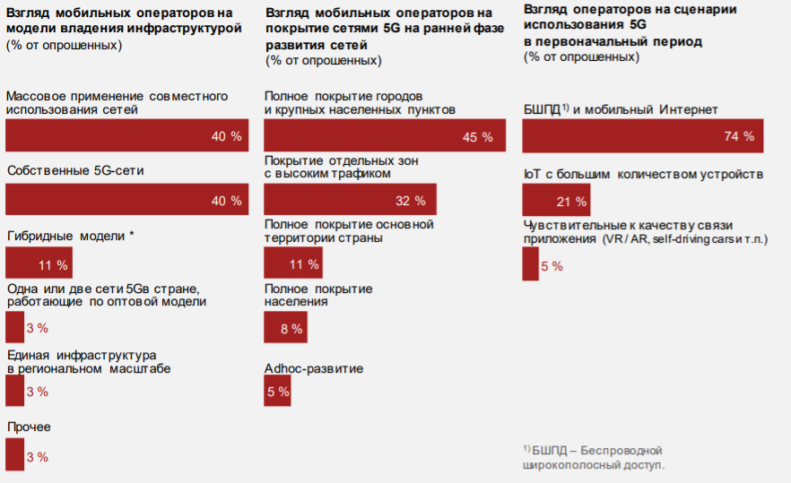По опросу The 5G Era: Age of boundless connectivity and intelligent automation 2017 года взгляд мобильных операторов на развитие услуг и сетей пятого поколения примерно следующий:

Рисунок 1. Видение операторами моделей владения инфраструктурой 5G, приоритетов развития сетей

Одним из ключевых вопросов, связанных с внедрением технологий пятого поколения, является стоимость строительных сетей. Было произведено моделирование предположительных затрат и стоимости эксплуатации сети, базировавшихся на трёх сценариях строительства инфраструктуры. Следующая таблица содержит результаты анализа трёх подходов к реализации развития сети.

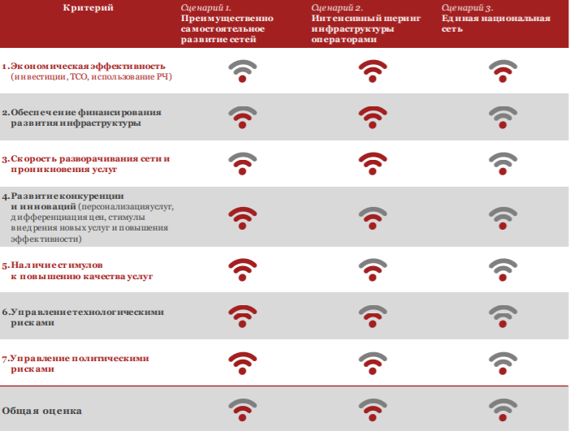

Таблица 3. Индикативное сравнение сценариев развития 5G в России на базе качественной оценки – уровень благоприятности сценариев по основным критериям сравнения. (ПрайсвотерхаусКуперс Консультирование, 2018)

Рассмотрим подробнее критерии оценивания:

1. Экономическая эффективность  
   Подразумевает эффективность использования ресурсов в долгосрочной перспективе. Эффективное инвестирование позволит высвободить дополнительные частоты для дальнейшего использования новых поколений сети.
2. Обеспечение финансирования развития инфраструктуры

Скорость и эффективность внедрения сетей нового поколения во многом зависит от инвестирования. Опыт показывает, что затягивания сроков разворачивания сетей во многом был связан с отсутствием необходимого финансирования.

1. Скорость разворачивания сети и проникновения услуг

Конкурентная среда, как правило, создаёт необходимость внедрять технологии быстро и качественно.

1. Развитие конкуренции и инноваций

* Возможность персонализации услуги

Обеспечение настроек услуг, максимально персонализированных под задачи клиента

* Возможность реализации дифференцированного ценообразования для разных категорий потребителей

Способность предоставления услуг потребителям с различными запросами: высокое качество услуги важнее цены на услугу, низкая цена важнее качества

* Стимулы к внедрению новых сетевых услуг или ИКТ-сервисов   
  Конкурентная среда требует совершенствования старых технологий и внедрения новых, требующих зачастую модернизации сетевого оборудования
* Стимулы к повышению эффективности  
  Конкурентная среда требует постоянного повышения эффективности: оптимизации старых процессов, автоматизации внедрённых технологий, инноваций, оптимизаций сети. Рост эффективности обычно способствует снижению цен на услуги связи

1. Наличие стимулов к повышению качества услуг  
   Постоянная оптимизация и модернизация сети для достижения целевых параметров сети ввиду конкурентного развития инфраструктуры.
2. Управление технологическими рисками

Обеспечение дополнительной устойчивости, т. к. потребители всё чаще нуждаются в бесперебойной работе сети.

1. Управление политическими рисками  
   Возможное введение санкций или ограничений на поставку оборудования, а также обеспечение национальной безопасности.

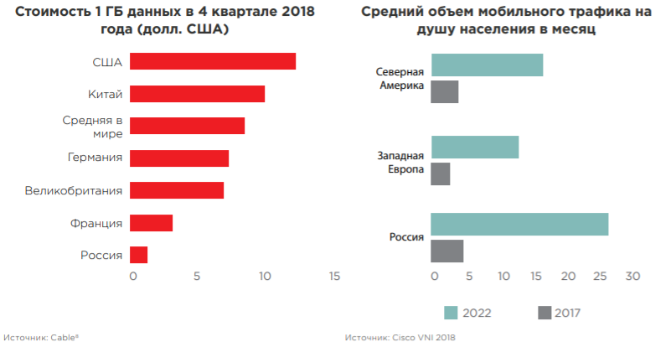В общем и целом, средний доход на пользователя российских операторов является одним из самых низких в мире ввиду одних из самых низких цен на мобильные данные в мире:

Таблица 4. Стоимость и объём данных (GSM Association, 2019)

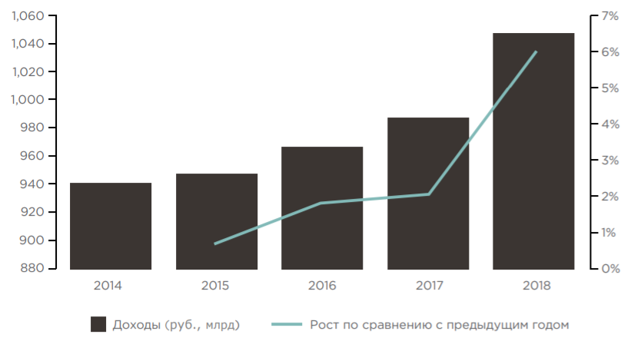Рост доходов до 2025 года будет более сдержанным, однако наблюдаются признаки увеличения показателя ARPU

Таблица 5. Доходы мобильной связи в России (GSM Association, 2019)

# Общая оценка

Для внедрения сетей пятого поколения необходимо решить следующие вопросы:

* Возможности операторов в обеспечении развитии сетей, которые станут инфраструктурой для развития цифровой экономики
* Выбор оптимальных конкурентных моделей и отраслевых политик для развития сети
* 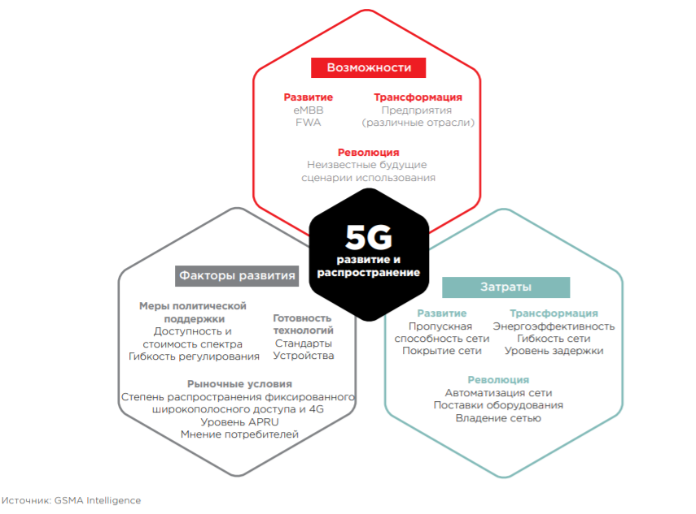Формирование благоприятной среды для инвестиций в технологии

Также во многом остаются вопросы в безопасности и использовании частот: 90% сети в мире разворачивают на частотном диапазоне 3,4-3,8 ГГц, также для раздачи сетей в ускоренном порядке потребуется гармонизация диапазона 4,8-4,99 ГГЦ. В России этот частотный ресурс имеет минимальную загрузку правительственными системами.  
«Нам кажется, с точки зрения и безопасности и конкурентоспособности создание одной сети 5G не очень хорошо, потому что мы имели прецеденты, когда у кого-то из операторов сети падали, но тут же была возможность подхватить это другими сетями. Если мы строим одну сеть 5G, то теряем возможность с точки зрения безопасности даже. Мы говорим, что мир 5G — это мир интернета вещей, искусственного интеллекта и т.д. Просто с точки зрения безопасности, важно иметь несколько сетей 5G.» - Алексей Корня, президент, председатель правления МТС.  
Подытожив, можно сделать следующие выводы:

* Появление 5G сети оказывает положительное влияние на развитие инфраструктуры, что способствует экономическому развитию за счёт увеличения производительности, автоматизации и внедрения новых технологий в различных сферах экономики и деятельности человека
* Стоит учитывать нюансы финансирования
* Безопасность станет более важной в мире 5G, машинное обучение для мониторинга приложений и поведения пользователей является не последним вопросом, на который следует обратить внимание. Гендиректор компании VMware, Пэт Гелсингер считает, что эта модель должна быть встроена в саму сеть.

# Дальнейшее развитие

Работы по совершенствованию технологий мобильной связи ведутся непрерывно. Несмотря на то, что сейчас мы ожидаем ускоренного развития 5G, уже ведутся разработки 6G.  
«Будет ли 6G эволюционным шагом, развивающим технологию пятого поколения, или он станет революцией и выведет отрасль связи на совершенно новый уровень - пока сказать сложно. Многое в том числе будет зависеть и от развития других информационных технологий - например, от искусственного интеллекта, появления новых абонентских устройств и еще целого ряда факторов,» - считает Артур Абдуллаев, эксперт по решениям беспроводной связи компании Huawei в России.  
В числе требований к сетям 6G зарубежные специалисты указывают скорость передачи данных от 100 Гбит/с до 1 Тбит/с, при этом для управления сетями будут использоваться системы искусственного интеллекта.  
В 2018 году Китай заявил о начале разработки стандарта мобильной связи 6G. (Связь6G)

# Список использованных источников и литературы

5G [В Интернете] // Wikipedia.org. - https://ru.wikipedia.org/wiki/5G.

**GSM Association Аналитический Центр при Правительстве Российской Федерации, Союз операторов мобильной связи ЛТЕ** Развитие 5G в России и мире [В Интернете] // www.gsmaintelligence.com. - GSMA, 2019 г.. - 7 12 2019 г.. - https://www.gsmaintelligence.com/research/?file=5bb4edadc5aa0b774c25e39463f5c038&download.

**Березина Елена** Внедрение 5G стало главной темой Всемирного мобильного конгресса [В Интернете] // rg.ru. - rg.ru, 26 2 2019 г.. - 7 12 2019 г.. - https://rg.ru/2019/02/26/vnedrenie-5g-stalo-glavnoj-temoj-vsemirnogo-mobilnogo-kongressa.html.

Новые технологии [В Интернете] // отделениt РАЕН «Информационные и телекоммуникационные технологии». - В.О. Тихвинский, Г.С. Бочечка, 2013 г.. - 10. - 7 12 2019 г.. - http://www.raenitt.ru/publication/5G_projects_elsv.pdf.

**Поляков В. Щенин Р.** Глава 30. Телекоммуникационные услуги в мировой экономике [Раздел книги] // Мировая экономика и международный бизнес. - [б.м.] : КноРус, 2012.

**ПрайсвотерхаусКуперс Консультирование** 5G в России [В Интернете] // pwc.ru. - pwc.ru, 5 2018 г.. - 7 12 2019 г.. - https://www.pwc.ru/ru/assets/5g-research-short-vers.pdf.

Телекоммуникационные системы [В Интернете] // СВЯЗЬ 2020. - https://www.sviaz-expo.ru/ru/ui/17137/.